3.4.. Вопросы и задачи для самостоятельного решения
1. Определить для равновесного газа: а) $V_{x}>$; б) $V_{\text{xнаив}}$; в) долю молекул с $V_{x}≥0$; г) долю молекул с $V_{x}≤0$. Здесь $V_{x},V_{y},V_{z}$ - компоненты скорости молекул вдоль осей x, y, z. $V_{\text{xнаив}}$ - наиболее вероятное значение $V_{x}$.
2. Газ из молекул массы m находится в равновесном состоянии с температурой Т. Написать выражение для распределения вероятностей $\text{dw}(V_{x})=ϕ(V_{x}){\text{dV}}_{x}$ для компоненты $V_{x}$ скорости молекул газа. Нарисовать на одном чертеже графики зависимости $ϕ(V_{x})$ для: а) $m=m_{1},T=T_{1}$; б) $m=4m_{1},T=T_{1}$; в) $m=m_{1},T=4T_{1}$; г) $m={αm}_{1},T={αT}_{1}$ где α - некоторое число. Чему равны площади под кривыми?
3. Азот находится при температуре Т = 600 К. Какова вероятность $w_{1}$ того, что молекула азота имеет скорость, точно равную 500 м/сек. Какова вероятность $Δw$ того, что скорость молекулы имеет значение в интервале от
$V_{1}$ = 499,5 м/сек до $V_{2}$ = 500,5 м/сек?
4. Записать распределение Максвелла ${\text{dw}}_{v}$ для $|\bar{V}|$ в виде $\text{dw}(η)$ - функции от переменной
$η=\frac{V}{V_{0}}$,
где $V_{0}=\sqrt{\frac{2π\text{kT}}{m}}$ - наиболее вероятное значение модуля вектора скорости. Нарисовать график зависимости от η плотности вероятности
$F(η)=\frac{\text{dw}}{dη}$.
Показать на рисунке долю молекул, у которых V ≥ V₀. Чему равна площадь под кривой?
5. Что происходит с максимумом функции f (V) при: а) увеличении температуры газа Т; б) увеличении массы молекул газа m? Как меняется при этом относительное число "быстрых" (V ≥ V₀) и "медленных" (V ≤ V₀) молекул
$V_{0}=\sqrt{\frac{2π\text{kT}}{m}}$.
f (V) - плотность вероятности для модуля скорости молекул.
6. Вычислить с помощью распределения Максвелла по абсолютным значениям скоростей молекул ${\text{dw}}_{V}$ среднее значение обратной скорости $\frac{1}{V}>$.
7. Используя распределение Максвелла для ε (энергий)
$\left(F(ε)=\frac{2}{\sqrt{π}}\text{exp}\left(\frac{ε}{\text{kT}}\right)\frac{\sqrt{ε}}{(\text{kT})^{3/2}}\right)$.
Найти наивероятнейшие ε₀ и среднее <ε> значения энергии поступательного движения молекул газа при температуре Т. Найти высоту максимума распределения $F_{0}=F(ε_{0})$ Нарисовать график зависимости F(ε) для двух температур: Т и 2Т. При какой энергии ε* пересекаются кривые? Чему равны площади под кривыми?
8. Чему равна концентрация n молекул массы m в изотермической (температура Т) атмосфере планеты на расстоянии r от её центра (r-R~R, где R - радиус планеты)? Массы планеты М, концентрация молекул на поверхности планеты n₀. Нарисовать график зависимости n от r для r ≥ R.
9. Может ли планета неограниченно долго удерживать изотермическую атмосферу?
10. Идеальный газ (масса молекул m) находится в сосуде объемом V при температуре Т. Внешних силовых полей нет. Найти распределение вероятностей $\text{dw}(\bar{r},\bar{V})$ для координат и компонент скорости молекул газа.
11. Как надо изменить ответ к предыдущей задаче, если газ находится во внешнем поле, в котором потенциальная энергия молекул газа равно $U(\bar{r})$? Записать $\text{dw}(\bar{r},\bar{V})$ для этого случая.
12. Полное число молекул в газе N. Определить ΔN - среднее число тех молекул газа, находящихся в элементе объёма ΔV = ΔxΔyΔz, компоненты скорости которых принадлежат интервалам $[V_{x},V_{x}+{ΔV}_{x}],$ $[V_{y},V_{y}+{ΔV}_{y}],$ $[V_{z},V_{z}+{ΔV}_{z}]$. Внешнего силового поля нет.
13. Известно распределение вероятностей $\text{dw}(\bar{V})$ для вектора скорости молекул газа. Написать выражение для вектора $d\bar{f}$ плотности потока тех молекул, вектор скорости которых принадлежит интервалу $[\bar{V},\bar{V}+d\bar{V}]$ концентрации молекул n.
14. Написать выражение для числа ${Δν}_{x}$ молекул газа, пересекающих в положительном направлении оси х за время Δt площадку ΔS, перпендикулярную этой оси. Известны: распределение вероятностей $\text{dw}(V_{x})=ϕ(V_{x}){\text{dV}}_{x}$ для компоненты $V_{x}$ скорости молекул и концентрации молекул n.
15.На диаграммах (P,V) изображён циклический процесс, осуществляемый с идеальным газом.
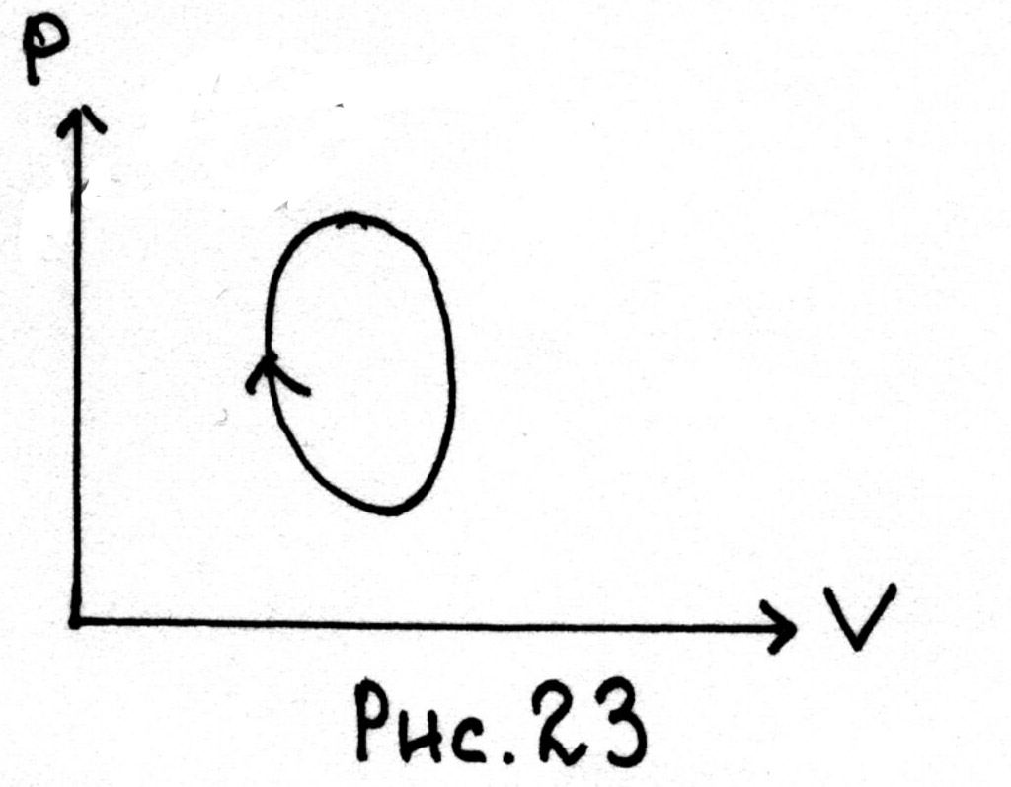 | Определить построением точки А и В, в которых температура газа Т минимальна и максимальна. Определить участки, на которых Т растёт и убывает.

16. Над некоторой системой совершили работу d'A' и сообщили ей теплоту d'Q'. Найти работу d'A', которую совершила при этом сама система и приращение dU её внутренней энергии.
17. При совершении некоторой системой работы d'A' её внутренняя энергия испытала приращение dU. Какое количество d'Q' теплоты получила система?
18. При давлении Р приращение объёма системы равно dV. Какую работу d'A' совершила система над окружающими её телами? Чему равно d'A', если объём системы: а) уменьшается; б) увеличивается? Найти теплоту d'Q', полученную системой, если приращение её внутренней энергии dU.
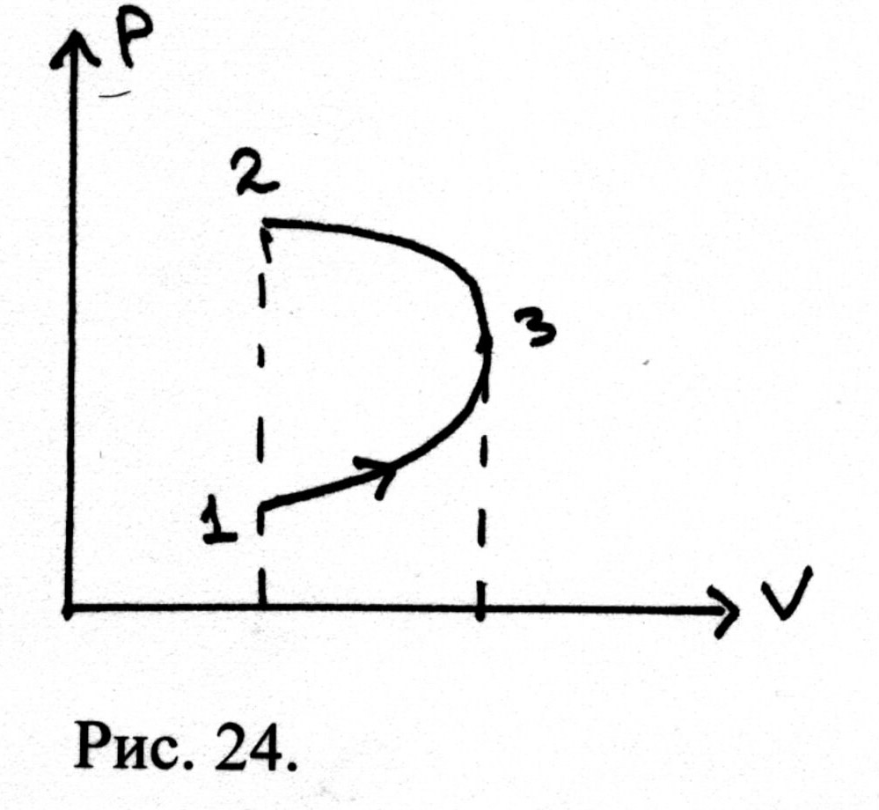 | 19. На диаграмме (P,V) изображён процесс, совершаемый некоторой системой. На каких участках работа системы положительна? отрицательна? Показать на рисунке полную работу при переходе из состояния 1 в состояние 2.

20. Найти число i степеней свободы для молекул Не, N₂, СО₂, Н₂О, СН₄ (молекула СО₂ - линейная; имеют место все виды движений).
21. Число степеней свободы i для молекул газа известно. Используя закон равнораспределения энергии, найти среднюю энергию <ε> молекул идеального газа при температуре Т и его внутреннюю энергию U, если он: а) содержит N молекул; б) занимает объём V при давлении Р. Выразить V через число молей газа $ν$.
22. Известна зависимость внутренней энергии газа U (V,T) системы от объёма V и температуры Т. Вычислить изохорическую теплоёмкость системы C_{V}.
23. Идеальный газ (показатель адиабаты γ) переводят из состояния (P₁,V₁) в состояние (P₂,V₂). Найти приращение внутренней энергии.
24. Воздух в комнате при открытой форточке нагрели от Т₁ до Т₂. Чему равно приращение ΔU внутренней энергии воздуха, находящегося в комнате.
25. Написать уравнение состояния идеального газа в параметрах pV и Т, если известны его С_{Р} и C_{V}.
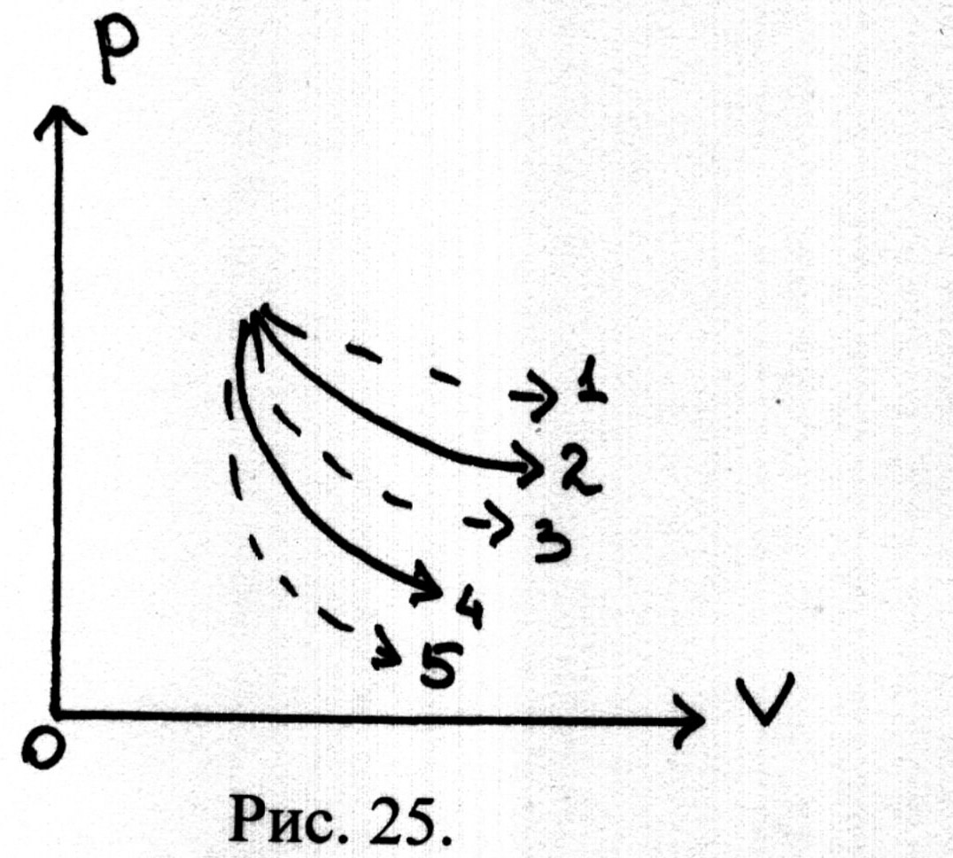 | 26.На диаграмме (P,V) показан ряд процессов. Кривая 2 - изотерма; кривая 4 - адиабата. Определив знак теплоёмкости С в процессах 1, 3, 5. Чему равна теплоёмкость в процессах 2 и 4?

27. Некоторая система при температуре Т получает элементарное количество теплоты d'Q. Указать связь между этими величинами и приращением энтропии dS системы, если процесс: а) квазистатический; б) не квазистатический.

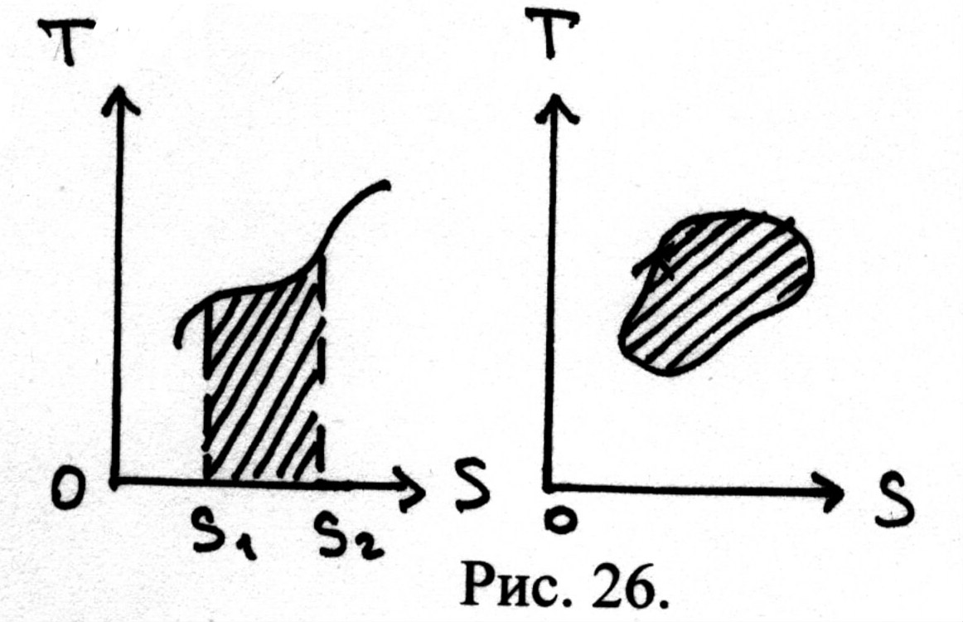 | 28. На диаграмме (T,S) изображён некоторый квазистатический процесс. Чему равна заштрихованная площадь?
29. В начальный момент времени некоторая замкнутая система неравновесна. Как будут меняться по времени вероятность w макросостояния системы и её энтропия S? Изобразить качественно зависимость S (t) и показать на рисунке время релаксации системы τ.
30. Можно ли пересчитать микросостояния при классическом их описании у системы, состоящей из N частиц?
31. С помощью энтропии S идеального газа вычислить частные производные ${\left(\frac{∂S}{∂U}\right)}_{V}$ и ${\left(\frac{∂S}{∂U}\right)}_{U}$, где V - объём, U - внутренняя энергия идеального газа.
32. Рассмотрим замкнутую систему, состоящую из двух равновесных подсистем с постоянными объёмами и числом частиц. Подсистемы могут обмениваться теплотой. Показать, что одним из необходимых условий равновесности состояния системы является равенство температур подсистем.
33. $ν$ молей идеального газа с показателем адиабаты $γ$ переводят из состояния, в котором его давление Р₁ и объём V₁, в состояние, в котором его давление Р₂ и объём V₂. Определить приращение энтропии газа ΔS. Рассмотреть случаи, когда оба состояния лежат на: а) одной изобаре; б) на одной изохоре; в) на одной изотерме; г) на одной адиабате.
34. Во сколько раз увеличится статистический вес одного моля идеального газа при изотермическом увеличении его объёма в два раза?
35. Оценить среднее число молекул <N> в некотором объёме газа, если относительная флуктуация числа молекул в этом объёме δN = 1 %. Оценить линейный размер l такого объёма, если газ находится при нормальных условиях.
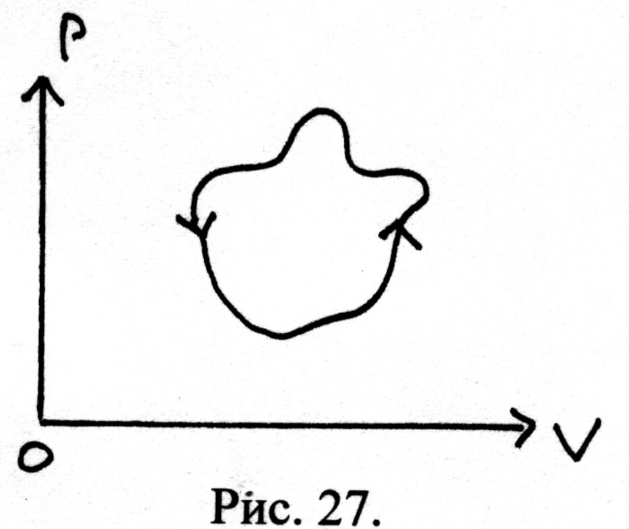 | 36. На рисунке изображён циклический процесс, осуществляемый с рабочим телом в некотором устройстве. Что это за устройство: тепловая машина или холодильник?

37. Может ли тепловая машина, использующая цикл Карно, быть необратимой? Сформулировать достаточные условия обратимости такой машины.
38. Сколько нагревателей и холодильников, и с какими температурами необходимо для реализации тепловой машины, использующей цикл, изображённый на рисунке 28.
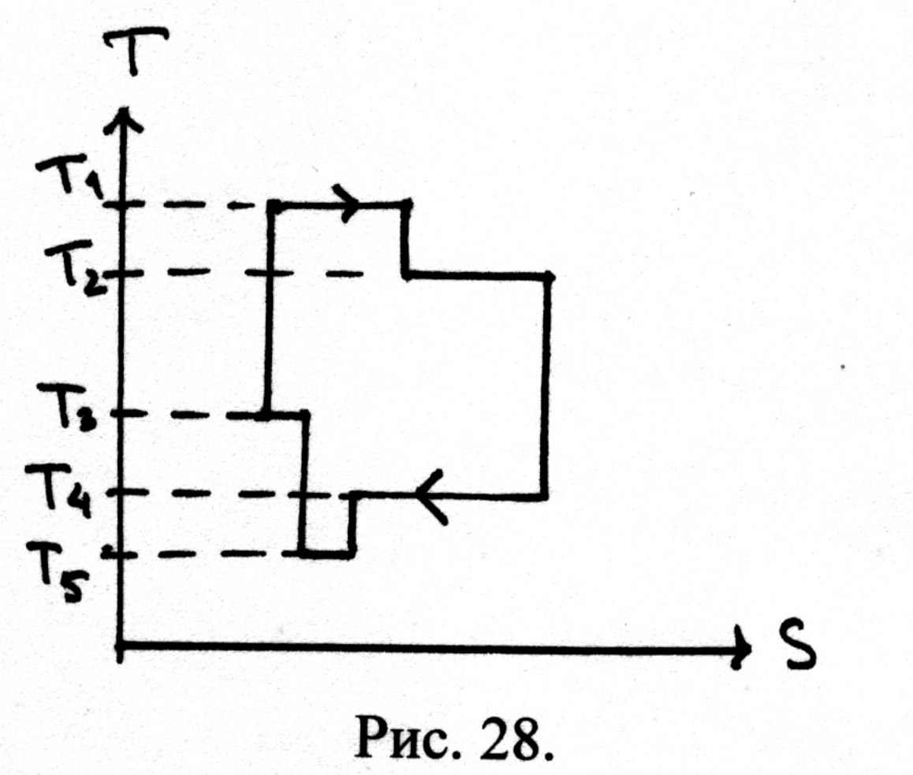 | 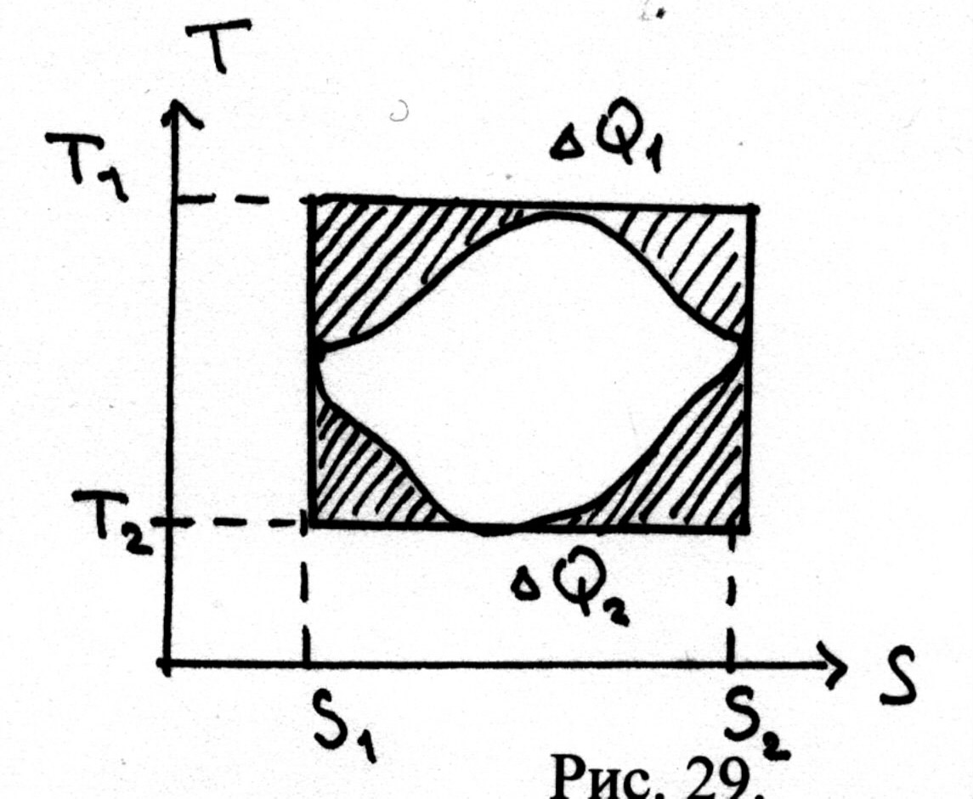
39. Вычислить к.п.д. цикла, изображенного на рисунке 29. Известны Т₁, Т₂, S₁, S₂ и заштрихованные площади ΔQ₁ и ΔQ₂.
40. Обратимая тепловая машина за цикл потребляет от нагревателя теплоту Q₁ и передаёт холодильнику теплоту Q₂. Какую работу А надо совершить над этой машиной, чтобы, работая в режиме теплового насоса, она "выкачала" из холодильника теплоту Q? Какую теплоту Q_{Н} получит при этом нагреватель?

4.1. Ответы
1. а) 0; б) 0; в) ½; г) 1/8.

2.  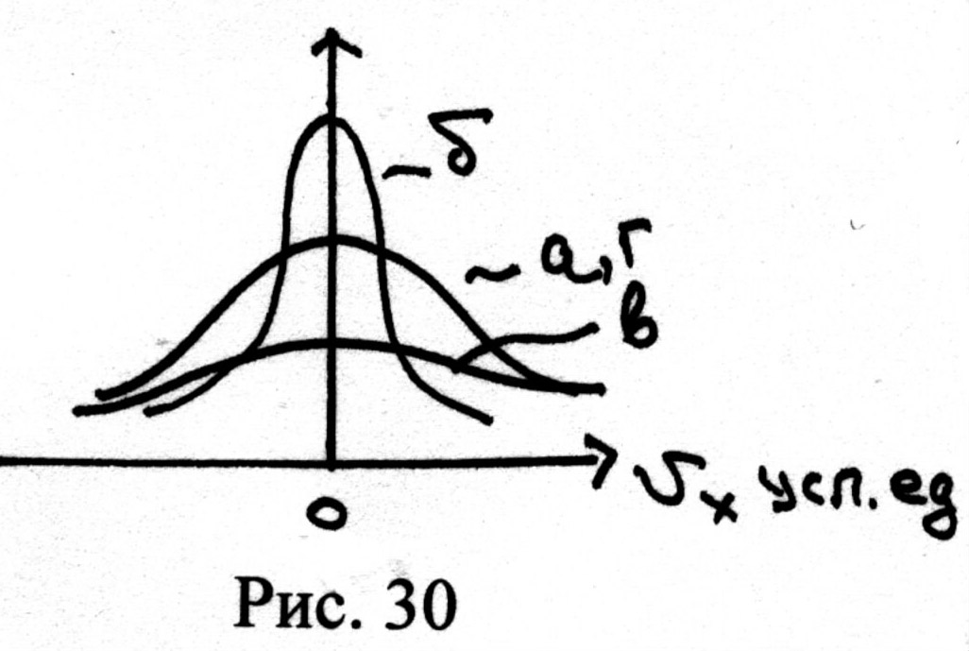 | $$\text{dw}(V_{x})={\left(\frac{m}{2π\text{kT}}\right)}^{1/2}\text{exp}\left(−\frac{{\text{mV}}_{x}^{2}}{2π\text{kT}}\right){\text{dV}}_{x}$$

3. w₁= 0; Δw = f (V) ΔV, где V = 500 м/сек; ΔV = 1 м/сек.
$f(V)=4π{\left(\frac{m}{2π\text{kT}}\right)}^{1/2}V^{2}\text{exp}\left(−\frac{{\text{mV}}^{2}}{2π\text{kT}}\right)$.

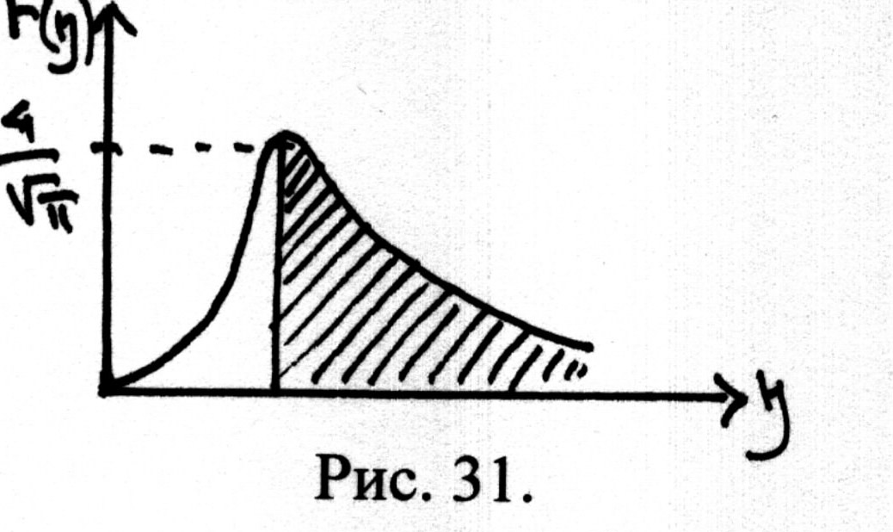 | 4.$\text{dw}(y)=\frac{4}{\sqrt{π}}e^{−η^{2}}η^{2}dη$

5. а) Смещается вправо $\sqrt{T}$, высота максимума убывает ∝ $\frac{1}{\sqrt{T}}$, относительное число быстрых молекул не меняется; б) смещается влево от $\frac{1}{\sqrt{m}}$, высота максимума растёт $\sqrt{m}$, относительное число быстрых молекул не меняется.

6. $\frac{1}{V}\text{>=}\sqrt{\frac{2m}{π\text{kT}}}$
$F(ε)(\sqrt{\frac{πl}{2})(\text{kT})}$
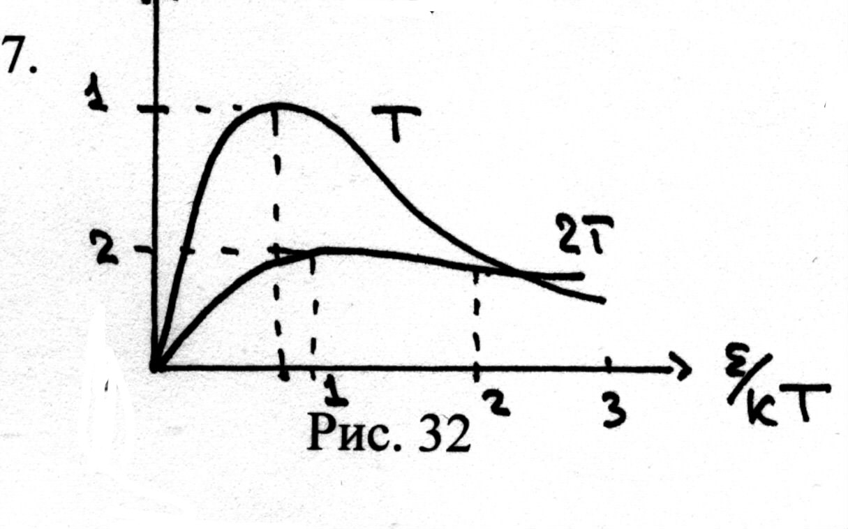 | $$ε_{0}=\frac{1}{2}\text{kT};<ε\text{>=}\frac{3}{2}\text{kT};F_{0}=\frac{2}{\sqrt{2πe}\text{kT}};ε^{}=3\text{kT}\text{ln}2$$
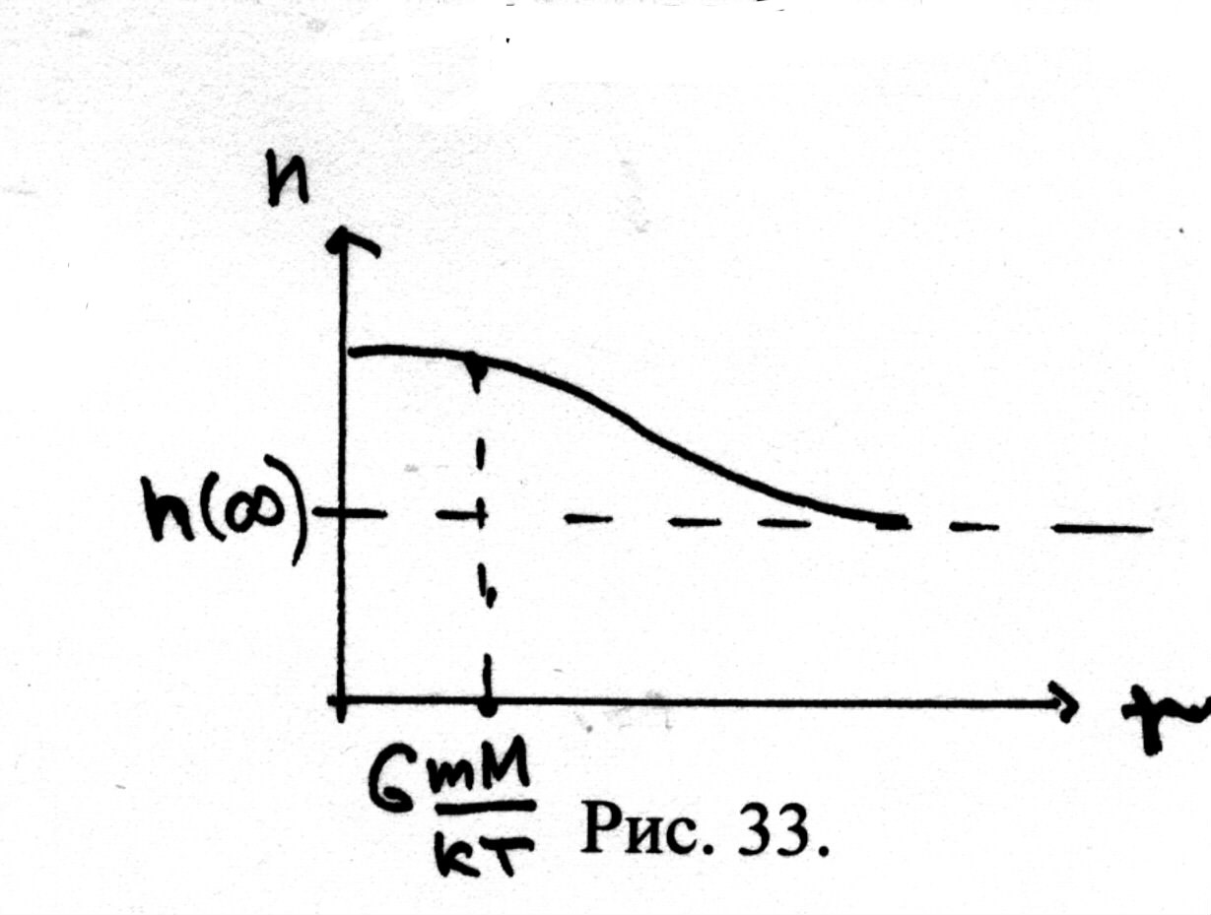  8. |  | $$n(r)=n_{0}\text{exp}\left[G\frac{\text{mM}}{\text{kT}}\left(\frac{1}{r}−\frac{1}{R}\right)\right]$$

9. Нет: $n(∞)=n_{0}\text{exp}\left[G\frac{\text{mM}}{\text{kT}}\right]>0$, что означает, что такая атмосфера должна терять частицы до её полного исчезновения.
10. $\int{{f(V,\bar{r})\text{dr}=\left(\frac{m}{2π\text{kT}}\right)}^{3/2}}\text{exp}\left(−\frac{{\text{mV}}^{2}}{2π\text{kT}}\right){\text{dV}}_{x}{\text{dV}}_{y}{\text{dV}}_{z}\frac{\text{dxdydz}}{V}$.
11. Множитель $\frac{\text{dxdydz}}{V}$ заменить на
$\begin{aligned}\text{exp}\left(−\frac{U(\vec{r})}{\text{kT}}\right)\text{dxdydz}{\left[\int_{V}{}\text{exp}\left(−\frac{U(r)}{\text{kT}}\right)\text{dxdydz}\right]}^{−1} \\ \text{dw}(\bar{r},\bar{V})=A\text{exp}\left(−\frac{ε}{\text{kT}}\right){\text{dVdV}}_{x}{\text{dV}}_{y}{\text{dV}}_{z}\end{aligned}$,
где $ε=\frac{{\text{mV}}^{2}}{2}+U(\bar{r})$; А - содержит все остальные множители.
12. $ΔN=\frac{N}{V}{\left(\frac{m}{2π\text{kT}}\right)}^{3/2}\text{exp}\left(−\frac{{\text{mV}}^{2}}{2π\text{kT}}\right)Δ{\text{VdV}}_{x}{\text{dV}}_{y}{\text{dV}}_{z}$.
13. $d\bar{f}=\text{ndw}(\bar{V})\bar{V}$.
14. ${ΔV}_{x}=ΔSΔt\int{\text{djx}=}ΔSΔ\text{tn}\int_{0}^{∞}{V_{x}}ϕ(V_{x}){\text{dV}}_{x}$.
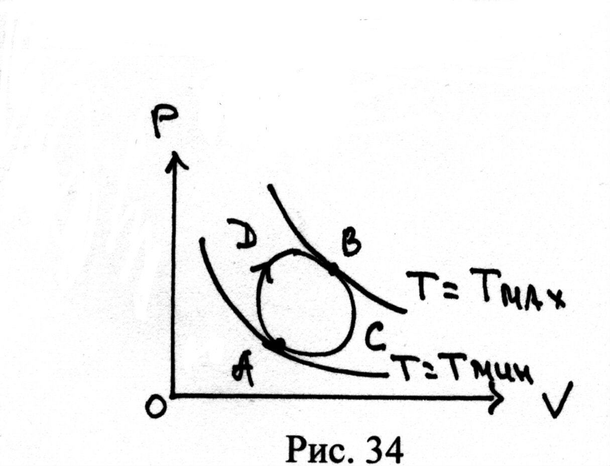 | 15.На участке ADB температура растёт. На участке ВСА температура падает.
16. $d'A=−d'A\text{';}\text{dU}=d'Q+d'A'\text{.}$
17. $d'Q=\text{dU}+d'A\text{.}$.
18. В любом случае $d'A=\text{pdV}$; знак работы определяется знаком $\text{dV}$ $d'Q=\text{dU}+\text{dV}$.

19.  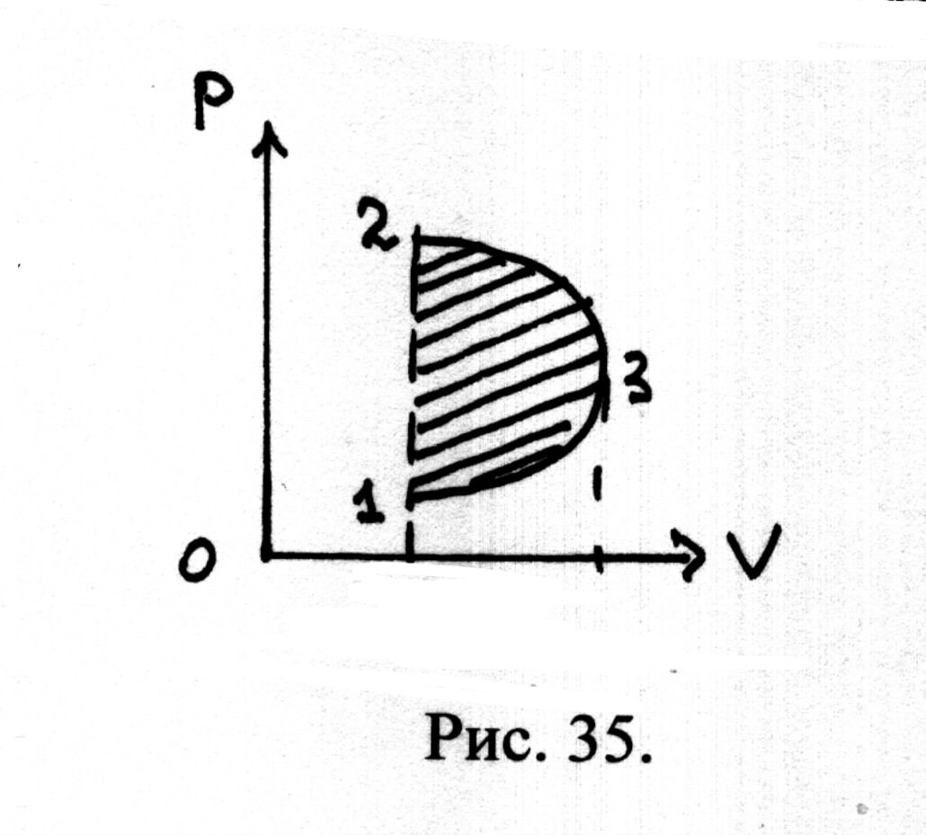 | $A_{\text{13}}>0;A_{\text{23}}<0$. Полная работа отрицательна и по модулю равна площади заштрихованной фигуры.

20. $i=3,7,\text{13},\text{12},\text{24}\text{.}$

21. $ε\text{>=}\frac{i}{2}\text{kT};U=\frac{i}{2}\text{NkT}=\frac{i}{2}\text{pV}=\frac{i}{2}ν\text{RT}\text{.}$

22. $C_{V}={\left(\frac{∂V}{∂T}\right)}_{V}\text{.}$

23. ${ΔV}_{\text{12}}=\frac{p_{2}V_{2}−p_{1}V_{1}}{γ−1}$.

24. $ΔU=0\text{.}$

25. $\text{pV}=(C_{P}−C_{V})T\text{.}$

26. $C_{1}>0;C_{3}<0;C_{5}>0;C_{2}\text{=+}∞;C_{4}=0\text{.}$

27. $a)\text{dS}=\frac{d'Q}{T};b)\text{dS}>\frac{d'Q}{T}\text{.}$

28. а) $\int_{S1}^{S2}{\text{TdS}=Q}$ - теплота, полученная системой при переходе из 1 в 2. б) Теплота, полученная за один цикл, она же работа системы за цикл.

29.  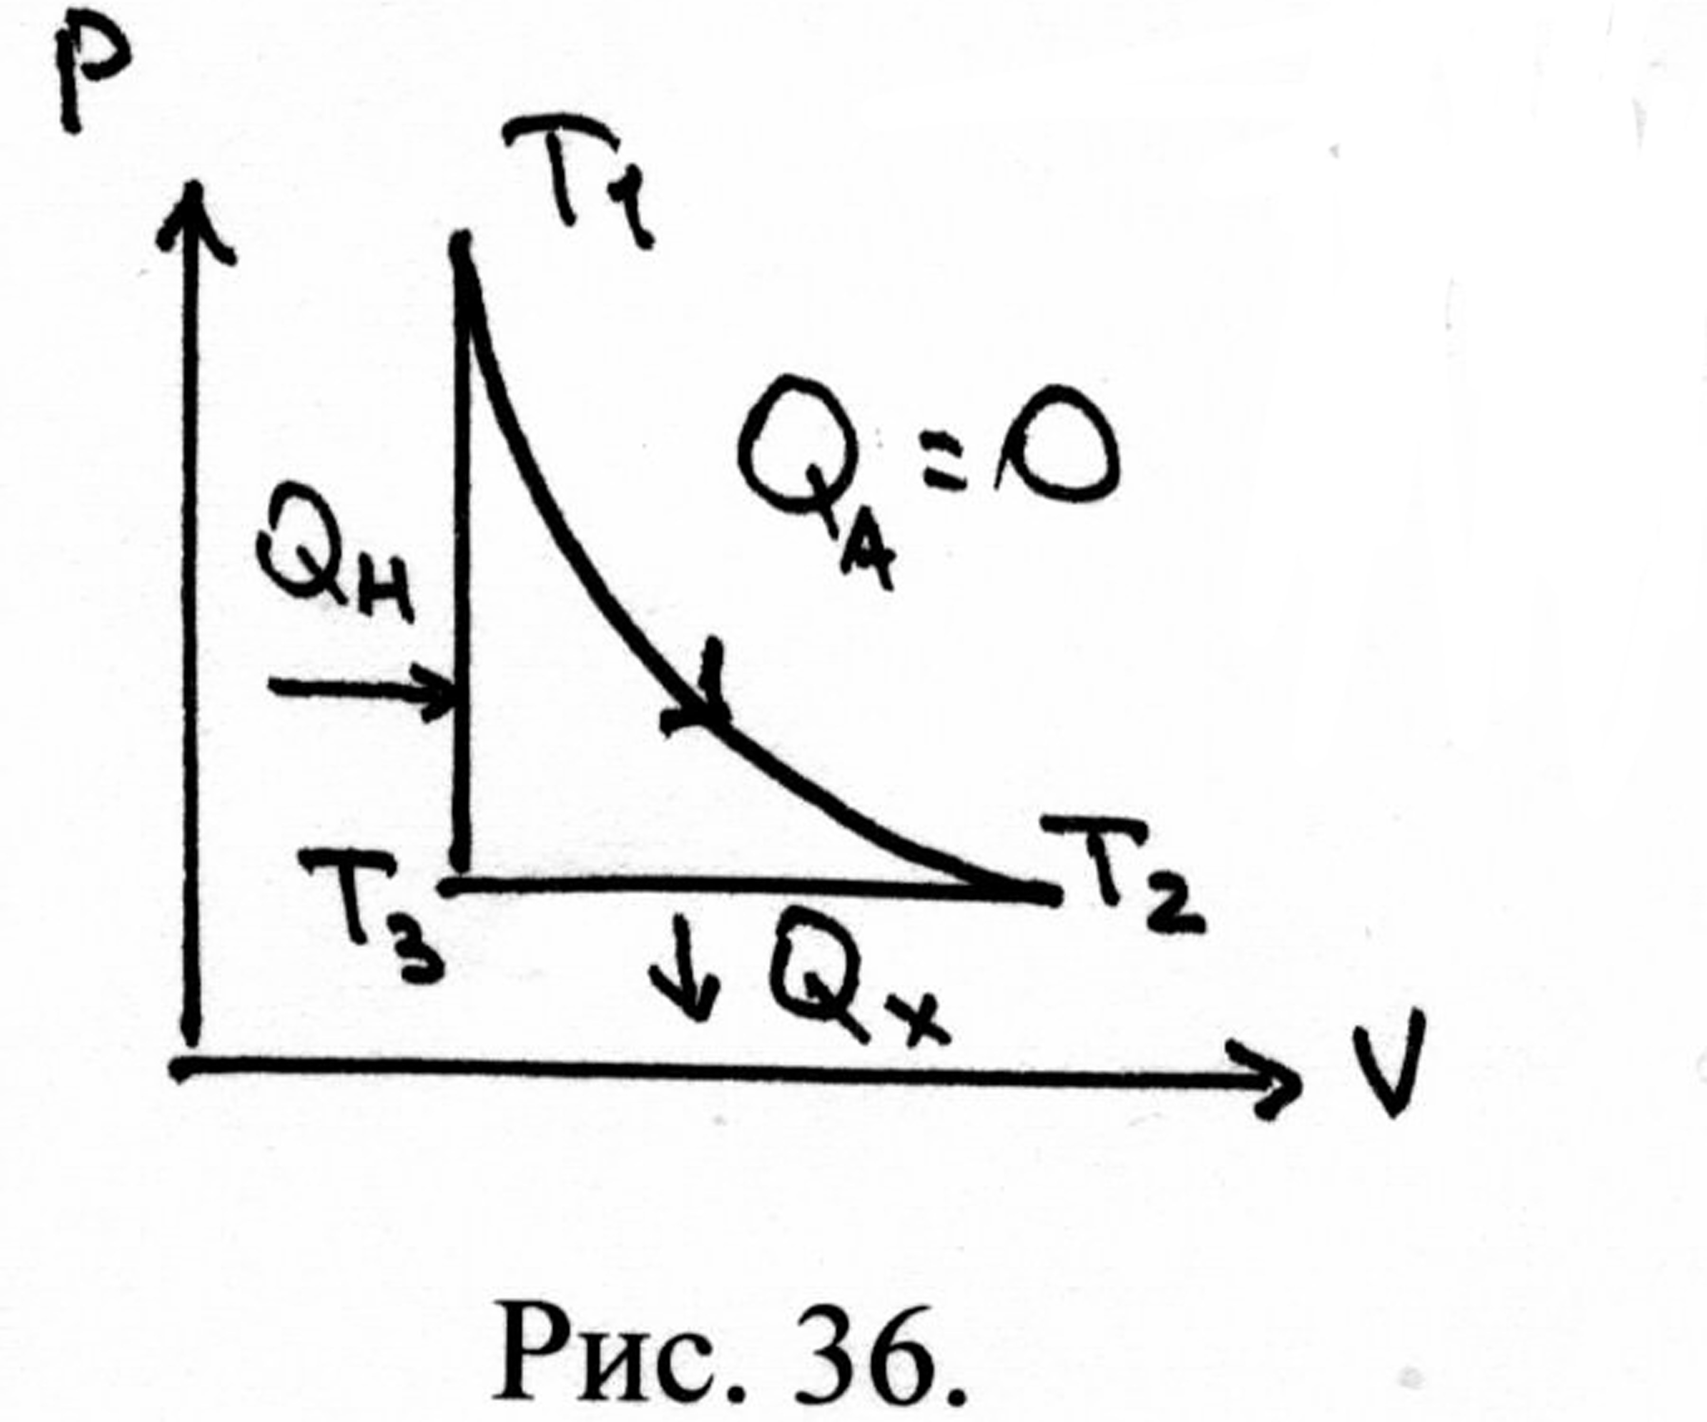 | Система из состояний менее вероятных будет переходить к состояниям более вероятным, при этом энтропия будет расти.
30. Нет, множество состояний несчётно, как, например, несчётно множество действительных чисел на любом конечном отрезке числовой оси.

31. ${\left(\frac{∂S}{∂U}\right)}_{V}=\frac{1}{T};{\left(\frac{∂S}{∂U}\right)}_{U}=\frac{P}{T}\text{.}$
32. $U_{1}+U_{2}=\text{const};S=S_{1}(U_{1}V_{1})+S_{2}(U_{2}V_{2})\text{.}$ В равновесном состоянии энтропия максимальна, т.е.
$$\frac{\text{dS}}{{\text{dU}}_{1}}=0={\left(\frac{∂S}{∂U_{1}}\right)}_{V_{1}}+{\left(\frac{∂S}{∂U_{2}}\right)}_{V_{2}}\left(\frac{∂V_{2}}{∂U_{1}}\right)=\frac{1}{T_{1}}−\frac{1}{T_{2}}\text{.}$$

33. $ΔS=\frac{νR}{γ−1}⋅\text{ln}\frac{P_{2}V_{2}^{γ}}{P_{1}V_{1}^{γ}}={νC}_{V}\text{ln}\frac{P_{2}V_{2}^{γ}}{P_{1}V_{1}^{γ}}\text{.}$

34. $\frac{Q_{K}}{Q_{H}}=\text{exp}\frac{ΔS}{K}≈{\text{10}}^{1,8⋅{\text{10}}^{\text{24}}}$.

35. $N>\frac{1}{(δn)^{2}}\text{\sim }{\text{10}}^{4};l\text{\sim }0,\text{07}μ\text{km}\text{.}$

36. Холодильник.
37. Да, если не выполнено хотя бы одно из следующих условий: все процессы квазистатические, при получении (отдаче) тепла от нагревателя (холодильника) температура рабочего тела равна температуре нагревателя (холодильника).
38. Два нагревателя с температурами Т₁ и Т₂ и три холодильника с температурами Т₄, Т₅, Т₃.
39. $η=\frac{1−[T_{2}(S_{2}−S_{1})+{ΔQ}_{2}]}{[T_{1}(S_{2}−S_{1})−{ΔQ}_{1}]}$.

40. $A=Q\left(\frac{Q_{1}}{Q_{2}}−1\right);Q_{H}=A+Q\text{.}$

3.4.2. Дополнительные задачи
1. Найти удельную теплоёмкость идеального одноатомного газа, если нагревание осуществляется так, что среднеквадратичная скорость U теплового движения его атомов массой m увеличивается прямо пропорционально давлению Р.
2. Рабочим веществом теплового двигателя является один моль идеального одноатомного газа. Цикл двигателя состоит из адиабаты, изотермы и изохоры, а его к.п.д. равен η = 20 %. Зная, что работа, совершаемая над газом при его изотермическом сжатии, равна А = 2,5 кдж, найти максимальную разность температур ΔТ газа в этом цикле.
3. При нагревании одного моля гелия ему было передано количество теплоты Q. При этом давление гелия увеличилось от первоначального Р₁ до Р₂, а его объём V возрастал по закону: $V=\sqrt{αT}$, где Т - абсолютная температура, α - постоянный коэффициент. Найти α.
4. Внутри замкнутого сосуда с жесткими стенками находятся нагреватель, футбольный мяч и ν₁ молей аргона. Внутри мяча содержится ещё ν₂ молей аргона. Оболочка мяча не растягивается и хорошо проводит тепло. В исходном состоянии температура всей системы равна Т, а давление внутри мяча больше, чем в сосуде. Нагреватель включают и медленно греют систему. Какое количество теплоты нужно сообщить аргону, чтобы мяч лопнул, если его оболочка выдерживает разность давлений в n раз большую исходной?
5. Сосуд объёмом V₁, заполненный гелием, соединён короткой трубкой с закрытым краном со вторым сосудом объёмом V₂, заполненным аргоном. Масса гелия равна m₁, а его давление Р₁. Давление аргона равно Р₂, а его количество в n раз больше количества гелия. Пренебрегая теплообменом гелия и аргона с окружающими телами, найти среднюю квадратичную скорость теплового движения атомов гелия, которая установится после открытия крана.
6. Моль гелия за цикл работы в тепловом двигателе совершает работу, равную А. Цикл состоит из адиабаты, изобары и изохоры. Максимальная разность температур гелия при адиабатическом процессе равна ΔТ. Найти количество теплоты Q, которым обменивается гелий с внешними телами при изобарическом процессе, зная, что на этом участке цикла температура гелия становится минимальной.
7. Один моль аргона адиабатически сжали, свершив работу А. Зная, что при этом изменение давления ΔР газа по сравнению с исходным давлением Р и относительное изменение его объёма оказались малыми, найти начальную температуру Т аргона.
8. Теплоизолированный сосуд заполнен одноатомным газом. Со временем половина его молекул "склеилась" попарно, образуя двухатомные молекулы. При склеивании пары молекул выделяется энергия ε. Во сколько раз изменилось давление в сосуде? Начальная температура Т. Теплоёмкостью сосуда пренебречь.

3.4.3. Ответы к дополнительным задачам
1. Так как ${\text{mu}}^{2}=3\text{kT},p=αu$ и для 1 моля $\text{pV}=N_{A}\text{kT},$ где $N_{A}$ - число Авогадро, α - коэффициент пропорциональности, k - постоянная Больцмана, то $p\text{\sim }V\text{.}$ Молярная теплоёмкость $C_{μ}=1,5{\text{kN}}_{A}+\frac{ΔA}{ΔT}={\text{cmN}}_{A}$ и так как
$2ΔA=[p(T+ΔT)][V(T+ΔT)−V(T)]={\text{kN}}_{A}ΔT$,
то $С=\frac{2k}{m}$.
2. Так как при адиабатическом процессе ${ΔQ}_{\text{ay}}=0$, при изотермическом сжатии газ отдаёт холодильнику ${ΔQ}_{x}=A$ а в при изохорическом процессе получает от нагревателя ${ΔQ}_{H}=1,5RΔT$ где R ~ 8,3 дж / моль К и
$J=\frac{{ΔQ}_{H}−{ΔQ}_{x}}{{ΔQ}_{H}}$, то $ΔT=\frac{A}{1,5R(1−η)}$.
3. Так как $\text{pV}=\text{RT},$ то $αp=\text{RV}$ и ${αp}^{2}=R^{2}T$.
Так как
$$\begin{aligned}Q=ΔW+ΔA=1,5R(T_{2}−T_{1})+0,5(V_{2}−V_{1})(p_{1}+p_{2})=\frac{2α(p_{2}^{2}−p_{1}^{2})}{R} \\ \end{aligned}$$
$$\begin{aligned}\text{то} \\ α=\frac{\text{QR}}{2(p_{2}^{2}−p_{1}^{2})}\end{aligned}$$
4. Пусть Т_{к} - температура, Р_{1к} и Р_{2к} - давление в сосуде и мяче в момент разрыва, а Р_{1н} и Р_{2н} - давление в сосуде и мяче до нагревания. Так как $\frac{P_{\text{iH}}}{T}=\frac{P_{\text{iK}}}{T}(i=1,2)$, то
$P_{2K}−P_{1K}=(P_{2H}−P_{1H})\frac{T_{K}}{T}=n(P_{2H}−P_{1H}),т\text{.}е\text{.}T_{K}=\text{nT}$.
5. Так как $1,5ν_{1}{\text{RT}}_{1}+1,5ν_{2}{\text{RT}}_{2}=1,5(ν_{1}+ν_{2})\text{RT};ν_{2}={nν}_{1}$
где Т₁ и Т₂ - начальные температуры гелия и аргона, Т - температура смеси, то
$\sqrt{V_{1}^{2}>=\sqrt{\frac{3\text{RT}}{μ_{1}}}=\sqrt{\frac{3(p_{1}V_{1}+p_{2}V_{2})}{μ_{1}ν_{1}(n+1)}}=\sqrt{\frac{3(p_{1}V_{1}+p_{2}V_{2})}{μ_{1}(n+1)}}}$.
Так как
$$\begin{aligned}T_{1}>T_{2}>T_{3},T_{1}−T_{2}=ΔT\text{.} \\ Q_{x}=2,5R(T_{2}−T_{3}) \\ Q_{H}=1,5R(T_{1}−T_{3}) \\ A=Q_{H}−Q_{x}=0,5R[3(T_{1}−T_{2})+2(T_{3}−T_{2})],\end{aligned}$$
то гелий отдаёт количество теплоты

7. $\text{pV}=\text{RT};(p+Δp)(V−ΔV)=R(T+ΔT)−A+1,5RΔT=0$ (адиабатический процесс).
Так как $\frac{Δp}{p}$ и $\frac{ΔV}{V}\text{<<}1,$ то $ΔpΔV\text{<<}VΔp−pΔV≃RΔT\text{.}A≃pΔV$ и $\frac{Δp}{p}≃\frac{5A}{3\text{RT}}$
Таким образом, $T=\frac{5\text{Ap}}{3RΔp}$.

8. При "склеивании" половины молекул образуется $\frac{N}{4}$ пар выделяется энергия $\frac{εN}{4}$. Тогда энергия газа составит $U=1,5{\text{NkT}}_{1}+\frac{εN}{4}$ и температуру Т₁ можно найти (с учётом "двухатомности" склеенных молекул) $U=1,5⋅0,5⋅{\text{NkT}}_{2}+2,5⋅0,\text{25}⋅N⋅T_{2}⋅K$
Таким образом $T_{2}=\frac{\text{12}}{\text{11}}T_{1}+\frac{2ε}{\text{11}K}$. Отношение давлений определяется как отношение температур.

3.5. Контрольные вопросы
1. Что называют термодинамической системой?
2. Что такое состояние термодинамической системы?
3. Какой набор параметров определяет состояние системы?
4. Какая термодинамическая система является однородной?
5. Что такое термодинамическое равновесие?
6. Какая термодинамическая система называется равновесной?
7. Что такое макроскопическая система?
8. Какие трудности возникают при описании макроскопической системы механическими методами?
9. Какие параметры системы называются макроскопическими?
10. Какие параметры системы называются микроскопическими?
11. Как получить значения макроскопических параметров, если известны микроскопические параметры?
12. В чём состоит метод среднестатистического среднего?
13. Что называют плотностью вероятности?
14. Что такое относительная флуктуация?
15. Что такое квадратичная флуктуация?
16. В чём содержание теоремы об относительной флуктуации?
17. Каким свойством должна обладать физическая величина, чтобы её относительная флуктуация подчинялась теореме об относительной флуктуации?
18. Какие системы называют квазизамкнутыми и квазинезависимыми?
19. Какими параметрами характеризуется состояние статистической системы?
20. Что называется функцией статистического распределения?
21. Каков физический смысл распределения Гиббса?
22. Какую роль играет распределение Гиббса в статистической физике?
23. Как вычислить среднее значение параметра с помощью распределения Гиббса для случая дискретного распределения энергии?
24. Как вычислить среднее значение параметра с помощью распределения Гиббса для случая непрерывного распределения энергии?
25. Что такое энтропия в статистической физике?
26. Как вычисляется энтропия в статистической физике?
27. Каким условиям удовлетворяет статистическая энтропия?
28. В чём состоит особенность энтропии для систем, находящихся в состоянии термодинамического равновесия?
29. Как связаны между собой энергия, энтропия и температура?
30. Какими свойствами обладает модель "идеальный газ"?
31. Как выглядит распределение вероятностей по импульсам для молекулы идеального газа?
32. Чему равна среднеквадратичная скорость ${\bar{V}}^{2}$?
33. Чему равна средняя кинетическая энергия $\bar{ε}$ атома?
34. Как выглядит формула Больцмана?
35. С каким процессом связано изменение внутренней энергии индивидуальных частиц, при котором не изменяется распределение вероятностей термодинамической системы?
36. С каким процессом связано изменение внутренней энергии индивидуальных частиц, при котором изменяется распределение вероятностей термодинамической системы?
37. Как выглядит распределение Максвелла по компонентам скоростей молекулы?
38. Как выглядит распределение Максвелла по абсолютным значениям скоростей молекулы?
39. Что такое степени свободы?
40 Что такое число степеней свободы?
41. В чём состоит содержание теоремы о равнораспределении энергии по степеням свободы?
42. В чём особенности степеней свободы колебательного движения?
43. Как выглядит выражение для общего числа степеней свободы?
44. Как выглядит формула для средней энергии $\bar{ε}$ линейной молекулы, состоящей из n атомов?
45. Как выглядит формула для средней энергии фор нелинейной молекулы, состоящей из n атомов?
46. Что такое константа Больцмана?
47. Перечислить основные понятия термодинамики.
48. Перечислить основные термодинамические параметры состояния тела.
49. Дать определение теплоты.
50. Дать определение количества теплоты.
51. Что такое теплообмен?
52. Как определяется температура?
53. Что такое абсолютная и эмпирическая температуры?
54. Как измерить эмпирическую температуру?
55. Как измерить абсолютную температуру?
56. Что такое термодинамическая шкала, в чём её отличие от всех других температурных шкал?
57. Можно ли стационарное состояние системы считать равновесным?
58. Что такое уравнение состояния?
59. Как выглядит уравнение состояния идеального газа?
60. Что такое термодинамический процесс?
61. Какой процесс называют равновесным?
62. Можно ли равновесный процесс считать обратимым?
63. Как реализовать равновесный процесс?
64. Что такое квазистатический процесс?
65. Дать формулировку О - началу термодинамики.
66. Дать формулировку 1 - началу термодинамики.
67. Дать формулировку 2 - началу термодинамики.
68. Дать формулировку 3 - началу термодинамики.
69. Дать определение внутренней энергии идеального газа.
70. Как определяется элементарная работа в термодинамике.
71. Что означает, что изменение внутренней энергии является полным дифференциалом?
72. Доказать, что изменение количества теплоты и работы не являются полными дифференциалами?
73. Как выглядит первое начало термодинамики для изохорического процесса?
74. Как выглядит первое начало термодинамики для изобарического процесса?
75. Как выглядит первое начало термодинамики для изотермического процесса?
76. Как выглядит первое начало термодинамики для адиабатического процесса?
77. Чему равна работа в изотермическом процессе?
78. Чему равна работа в изобарическом процессе?
79. Чему равна работа в адиабатическом процессе?
80. Чему равна работа в изохорическом процессе?
81. Какой термодинамический процесс называется циклическим?
82. В чём особенность внутренней энергии в термодинамическом процессе?
83. Как выглядит модель тепловой машины?
84. Как выглядит модель холодильной машины?
85. При каких условиях тепловой машиной можно пользоваться как холодильной?
86. Что такое обратимая тепловая машина?
87. Чему равен коэффициент полезного действия тепловой машины
88. Чему равен коэффициент полезного действия холодильной машины?
89. Что такое приведённая теплота?
90. Чему равен коэффициент полезного действия цикла Карно?
91. Что такое цикл Карно?
92. В чём особенность цикла Карно по сравнению с другими циклами?
93. Что такое термодинамическая энтропия?
94. В чём особенность поведения энтропии в замкнутой системе?
95. Как выглядит первое начало термодинамики с использованием величины энтропии.
96. Что такое связанная энергия?
97. Что представляют по смыслу термодинамические потенциалы?
98. Написать выражение для свободной энергии.
99. Написать выражение для потенциала Гиббса.
100. В чём состоит связь термодинамической и статистической энтропии и в чём статистический смысл второго начала термодинамики.

Используемая литература
1. Библия. М., 1994.
2. Григулевич И.Р. Инквизиция. М., 1988, Мир.
3. Клайн Н. Математика. Поиск истины. М., 1988.
4. Фролов Б.А. К истокам познания и творчества. Сб.: Будущее науки, № 23, 1990.
5. Аристотель. Сочинения. Т. 3. М., 1981.
6. Стрелков С.П. Механика. М., 1975.
7. Спасский Б.М. Физика для философов. МГУ, 1988.
8. Тамм И.Е. Основы теории электричества. М., 1988.
9. Козелецкий Ю. Психологическая теория решений. М., 1979, Прогресс.
10. Буздин А.И., Зильберман А.Р., Кротов С.С. Раз задача, два задача. М., 1990, Наука.
11. Стрелков С.П., Эльцин И.А., Яковлев И.А. Сборник задач по общему курсу физики. Ч. I. М., 1960.
12. Физический энциклопедический словарь. М.: Советская энциклопедия, 1983.
13. Елютин П.В., Чижов Г.А. Словарь-справочник по элементарной физике. Ч. I, II, III. М., 1995, изд. МГУ.
14. Липкин А.И. Модели современной физики. М., 1999, изд. ГНОЗИС.
15. Путилов К.А. Курс физики. Т. I, II. М., 1954, изд. Техн. теор. лит-ры.
16. Левич В.Г. Курс теоретической физики. Т. 1. М., 1962, Физматгиз.
17. Ландау Л.Д., Лившиц Е.М. Статистическая физика. М., 1964, изд. Наука.
18. Лауэ М. История физики. М., 1956.
19. Хазен А.М. О возможном и невозможном в науке. М., 1988.
20. Бабаджан Е.Н., Гервиде В.Н., Дубовик В.М., Нерессов Э.А. Сборник качественных вопросов и задач по общей физике. М., 1990, Наука.
21. Кассандрова О.Н., Матвеев А.Н., Попов В.В. Пособие по решению задач молекулярной физики.
22. Задачи вступительных экзаменов по физике на физическом факультете МГУ разных лет.
23. Козел С.М. Сборник задач по физике. М., 1990, Наука.

